**ACTIVIDAD 6**

**ACTIVIDAD DE PROFUNDIZACION**

## Jeimy Paola Torres Garcia

Fundación Universitaria Unipanamericana – Compensar Facultad de Ingeniería

Desarrollo de Software Back-End

(Modalidad virtual)

Bogotá, Colombia

2025

**INTRODUCCION**

Para el desarrollo de esta actividad colaborativa, es indispensable haber leído comprensivamente el material que se encuentra en la etapa de transferencia.

Indicaciones básicas para el desarrollo de la actividad:

Basado en los conocimientos adquiridos en las lecturas y videos de aprendizaje de las tres etapas del presente curso, se debe crear una API Rest del sitio web creado en la actividad práctica de la etapa de contextualización (el sitio Front-end entregado) y la etapa de profundización (CRUD de cada tabla y login) bajo las siguientes especificaciones:

1. Crear la API para manipular de manera remota la información de, al menos, una de las tablas principales de la base de datos creada en las etapas anteriores y ajustarla según las necesidades. Se debe tener en cuenta que, para aprobar la API, debe tener los tres servicios mínimos: GET, SET, PUT y DELETE. Debe tener un diseño adecuado a la estructura de una API Rest y el lenguaje de programación puede ser PHP, Java, C# o .NET.
2. Puede utilizar la herramienta ATOM o el IDE Visual Studio Code para la gestión de su código, pero también pueden usar el IDE Apache NetBeans si desean continuar con el proceso en sincronía con las etapas anteriores.
3. Recuerde utilizar buenas prácticas de Arquitectura de software y, si se desean utilizar un Framework, se puede realizar.
4. Deben implementar la solución basados totalmente en el diseño previo del Front-end y el Back-end, aunque se permiten algunos ajustes para implementar el lenguaje de expresiones y/o el código correspondiente.
5. Se debe implementar y probar la API diseñada en Postman y reunir evidencia en imágenes de su efectividad.

**DESARROLLO DE LA ACTIVIDAD**

**url de consulta es :** [**https://github.com/Jeimyt91/smartfinder-api.git**](https://github.com/Jeimyt91/smartfinder-api.git)

**POSTMAN**

1. **CREACION DE USUARIOS**

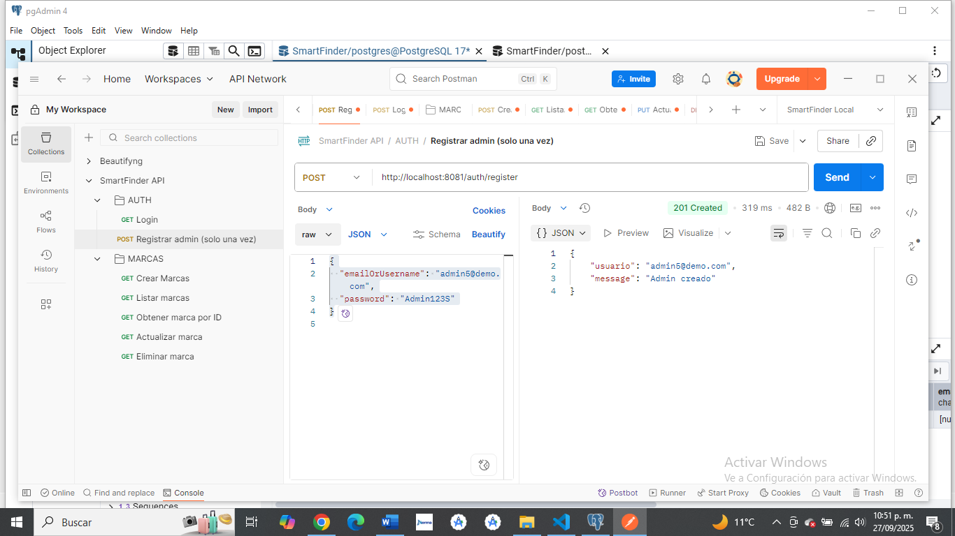

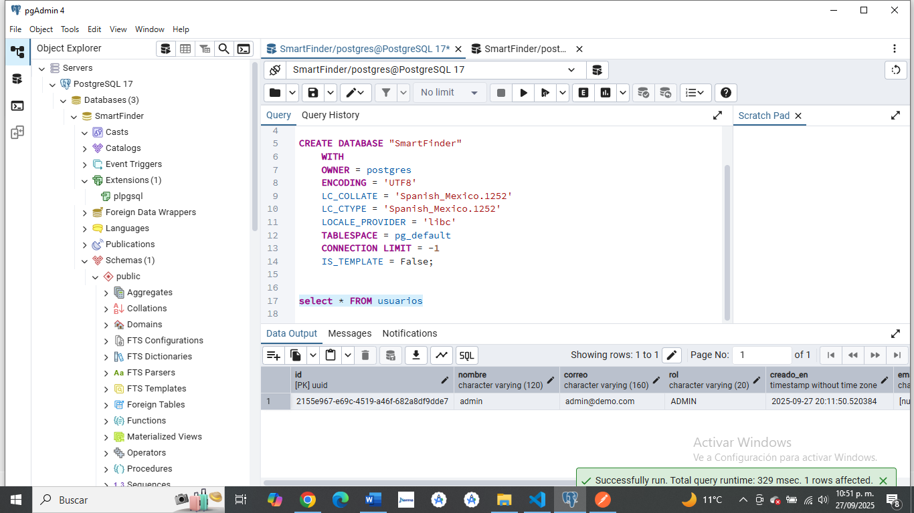

1. **CONSULTA DE USUARIOS**

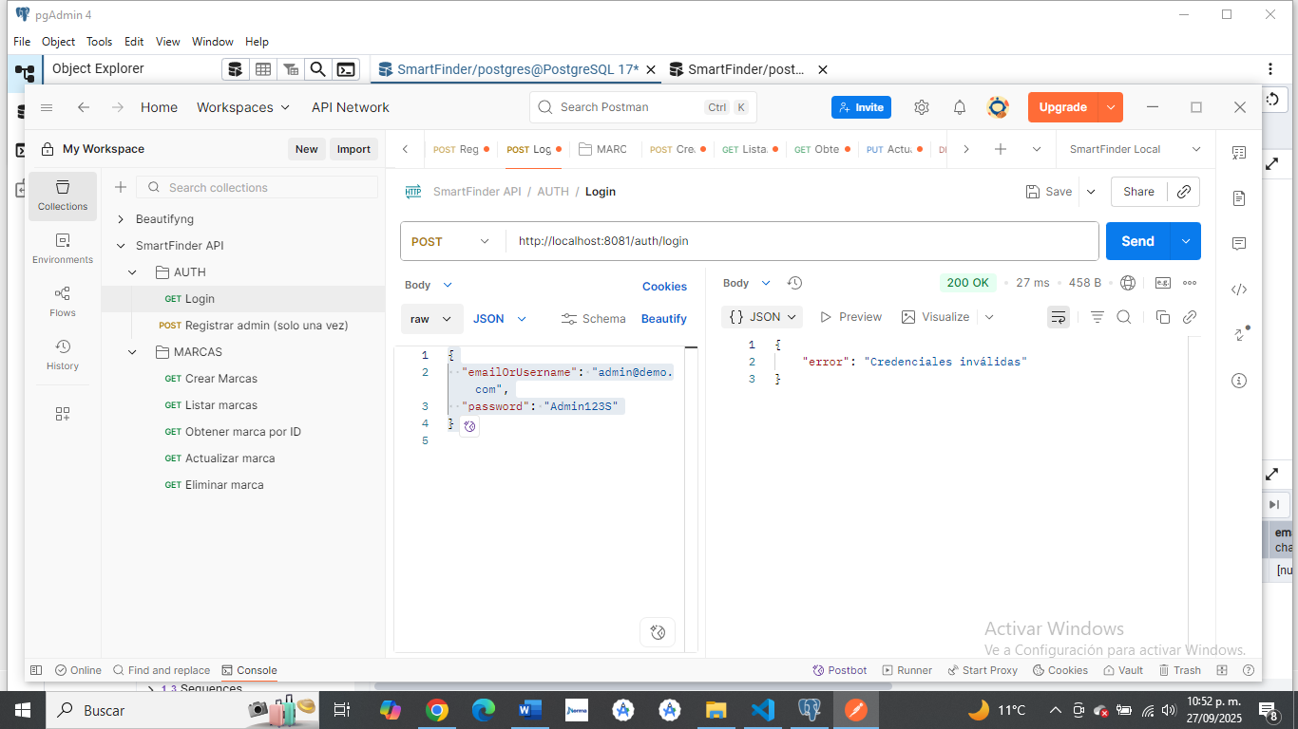

1. **CONSULTA DE MARCAS POR LISTA** 